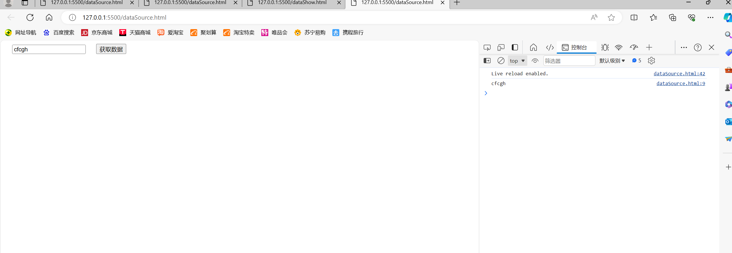

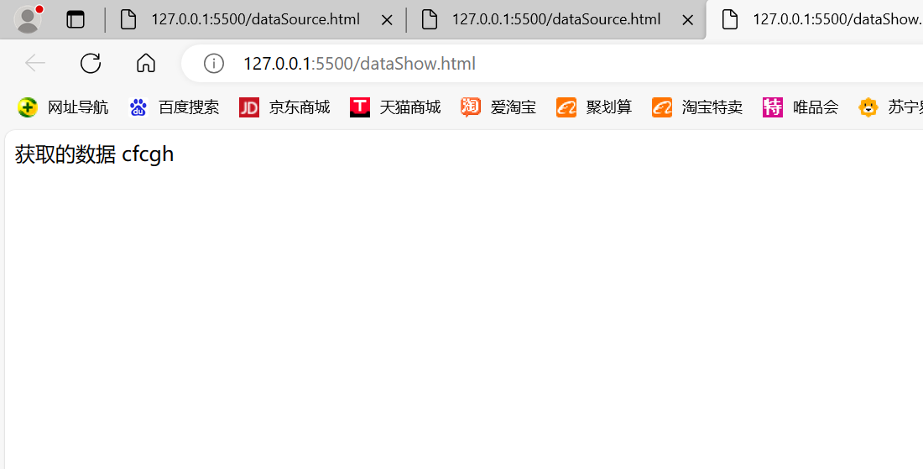

<!DOCTYPE html>

<body>

    <input type="text" id="data"/>

    <button id="getData">获取数据</button>

    <script>

        document.querySelector("#getData").onclick=function(){

            var myDataValue=document.getElementById("data").value;

            console.log(myDataValue);

            //设置数据到localStorage当中

            localStorage.setItem("myData",myDataValue)

        }

    </script>

</body>

<!DOCTYPE html>

<body>

    <span>获取的数据</span>

    <span id="setData"></span>

    <script>

        var newData=document.getElementById("setData");

        window.addEventListener('storage',function(e){

            newData.innerHTML=e.newValue;

        })

    </script>

</body>